Computación Blanda

Soft Computing

Autor: Juan David Osorio Ortiz
IS&C, Universidad Tecnológica de Pereira, Pereira, Colombia
Correo-e: juandavid.osorio1@utp.edu.co

Resumen— Este documento presenta un resumen de las líneas clásicas de la Computación Blanda: redes neuronales, lógica difusa, sistemas expertos, algoritmos genéticos y machine learning. El objetivo del documento es brindar una panorámica general de las temáticas, mostrando su relación con las técnicas de inteligencia artificial. La diferencia entre el paradigma de Inteligencia Artificial y la computación blanda está centrada en el mecanismo de inferencia utilizado y su aplicación a la solución de problemas tomados de lo cotidiano, de las teorías de conocimiento y de su relación con ciencias afines.

Palabras clave— sistemas, redes, inteligencia artificial, software, computación, investigación, industria, genético, aprendizaje.

Abstract— This document presents a summary of the classic lines of Soft Computing: neural networks, fuzzy logic, expert systems, genetic algorithms and machine learning. The objective of the document is to provide a general overview of the topics, showing their relationship with artificial intelligence techniques. The difference between the Artificial Intelligence paradigm and soft computing is centered on the inference mechanism used and its application to the solution of problems taken from everyday life, from knowledge theories and their relationship with related sciences.

Key Word— systems, networks, artificial intelligence, software, computing, research, industry, genetic, learning.

INTRODUCCIÓN

La temática de la Computación Blanda se encuentra enmarcada en el paradigma de la Inteligencia Artificial. La diferencia con dicho paradigma radica en que la Computación Blanda está centrada en la aplicación pragmática de las teorías de la Inteligencia Artificial a la solución de problemas complejos en diversos campos del conocimiento.

Las líneas derivadas de la Computación Blanda se configuran en las siguientes tendencias: a) Redes Neuronales Artificiales, b) Lógica Difusa, c) Sistemas Expertos, d) Algoritmos Genéticos, e) Deep Learning (Machine Learning).

En los siguientes apartados se presenta un resumen de dichas tendencias.

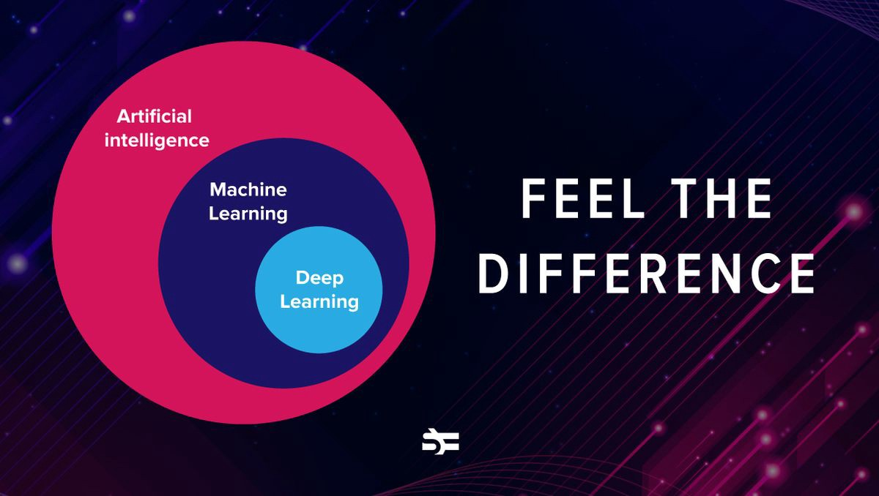

  - REDES NEURONALES
Son un modelo inspirado en el funcionamiento del cerebro humano. Está formado por un conjunto de nodos conocidos como neuronas artificiales que están conectadas y transmiten señales entre sí. Estas señales se transmiten desde la entrada hasta generar una salida.

Estas redes neuronales tienen como objetivo principal aprender modificándose automáticamente a si mismo de forma que pueda llegar a realizar tareas complejas que no podrían ser realizadas mediante la clásica programación basada en reglas. De este modo se pueden llegar a automatizar funciones que en un principio solo podían ser realizadas por seres humanos.

El funcionamiento de las redes neuronales, como ya se ha mencionado anteriormente busca asemejarse al del cerebro humano, las redes reciben una serie de entradas y cada una de estas van a un nodo llamado neurona, cada una de las neuronas de la red posee a su vez un peso (Valor Numérico) con el que modifica la entrada recibida, los nuevos valores salen de las neuronas y continúan su camino por la red.

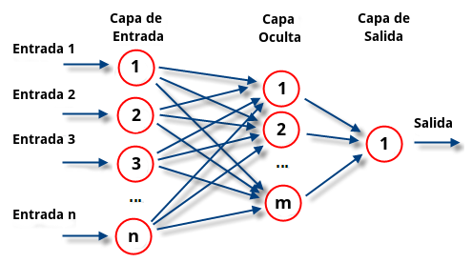
Para conseguir que la red neuronal cumpla con las funciones requeridas, hay que someterla a un entrenamiento, este entrenamiento se logra modificando el peso de sus neuronas para que esta consiga extraer los resultados deseados. Para ello lo que se hace es introducir datos de entrenamiento en la red, en funcion del resultado que se obtenga se modifican los pesos de las neuronas según el error obtenido y en funcion de cuanto haya contribuido cada neurona a dicho resultado, este método es conocido como Backpropagation. Con este método se consigue que la red aprenda, consiguiendo un modelo capaz de obtener resultados muy acertados incluso con datos muy diferentes a los que han sido utilizados durante su entrenamiento.

El alcance de las funciones de las redes neuronales es muy amplio debido a su funcionamiento, son capaces de aproximar cualquier función existente con el suficiente entrenamiento. Principalmente las redes neuronales son utilizadas para tareas de predicción y clasificación. Su rango de actuación es amplio y de gran utilidad hoy en día, no solo se utilizan para aplicaciones de Industria 4.0 (reconocimiento de piezas y defectos que no han sido introducidos previamente, por ejemplo), sino que son utilizados en otras áreas como la economía, en la que pueden ayudar a predecir cuanto van a variar los precios a lo largo de los años, o incluso en medicina donde son de gran ayuda para diagnosticar diversos problemas de salud.
  - LÓGICA DIFUSA

se basa en lo relativo de lo observado como posición diferencial. Este tipo de lógica toma dos valores aleatorios, pero contextualizados y referidos entre sí. Así, por ejemplo, una persona que mida dos metros es claramente una persona alta, si previamente se ha tomado el valor de persona baja y se ha establecido en un metro. Ambos valores están contextualizados a personas y referidos a una medida métrica lineal.
Se adapta mejor al mundo real en el que vivimos, e incluso puede comprender y funcionar con nuestras expresiones, del tipo "hace mucho calor", "no es muy alto", "el ritmo del corazón está un poco acelerado", etc.
La clave de esta adaptación al lenguaje se basa en comprender los cuantificadores de nuestro lenguaje, en los ejemplos de arriba "mucho", "muy" y "un poco". En la teoría de conjuntos difusos se definen también las operaciones de unión, intersección, diferencia, negación o complemento, y otras operaciones sobre conjuntos en los que se basa esta lógica.
La lógica difusa se utiliza cuando la complejidad del proceso en cuestión es muy alta y no existen modelos matemáticos precisos, para procesos altamente no lineales y cuando se envuelven definiciones y conocimiento no estrictamente definido.

- Sistemas de control de acondicionadores de aire
- Sistemas de foco automático en cámaras fotográficas
- Optimización de sistemas de control industriales
- Sistemas de reconocimiento de escritura
- Mejora en la eficiencia del uso de combustible en motores
- Sistemas expertos del conocimiento
- Tecnología informática
- Bases de datos difusas: Almacenar y consultar información imprecisa. Para este punto, por ejemplo, existe el lenguaje FSQL.

  - SISTEMAS EXPERTOS
Son sistemas basados en computadoras, interactivos y confiables, que pueden tomar decisiones y resolver problemas complejos. La toma de decisiones se considera el más alto nivel de inteligencia y experiencia humana.
La IA simula estos procesos y cuando hablamos de sistemas expertos nos referimos a la resolución de los problemas más complejos en un dominio específico.
En otras palabras, el software de IA tiene el suficiente conocimiento almacenado como para resolver problemas complejos que solo un experto humano podría resolver.
Pero estos sistemas también son capaces de expresar y razonar una idea sobre algún dominio del conocimiento. Los sistemas expertos fueron los antecesores de los sistemas actuales de inteligencia artificial, aprendizaje profundo y aprendizaje automático.
Esencialmente, los sistemas expertos cuentan con cinco componentes:
Base de conocimiento: en este componente se representan los hechos y reglas. Aquí se almacena el conocimiento en un dominio particular, así como en las reglas para resolver un problema, procedimientos y datos intrínsecos relevantes para el dominio.

Motor de inferencia: es el cerebro del sistema experto. Su función es obtener el conocimiento relevante de la base de conocimientos, interpretarlo y encontrar una solución relevante para el problema del usuario. Contiene las reglas de su base de conocimiento y las aplica a los hechos conocidos para inferir nuevos hechos.

Módulo de adquisición de conocimiento y aprendizaje: es la parte de estos sistemas que permite que el sistema experto adquiera cada vez más conocimiento de diversas fuentes y lo almacene en la base de conocimiento.

Interfaz de usuario: es la parte más crucial del sistema experto. Este módulo hace posible que un usuario no experto interactúe con el sistema experto y encuentre una solución a un problema.

Módulo de explicación: en este módulo el sistema experto da una explicación al usuario sobre cómo el sistema experto llegó a una conclusión particular.

En general, en cuanto a las aplicaciones de estos sistemas expertos, algunas de las más populares son:
- Gestión de la información.
- Hospitales e instalaciones médicas.
- Gestión de servicios de ayuda.
- Evaluación del desempeño de los empleados.
- Análisis de préstamos.
- Detección de virus.
- Útil para proyectos de reparación y mantenimiento.
- Optimización de almacenes.
- Planificación y programación.
- La configuración de objetos fabricados.
- Toma de decisiones financieras Publicación de conocimiento.
- Monitorización y control de procesos.
- Supervisar el funcionamiento de la planta y el controlador.
- Bolsa de comercio.
- Horarios de aerolínea y horarios de carga.

  - ALGORITMOS GENÉTICOS
Los algoritmos genéticos (AG) funcionan entre el conjunto de soluciones de un problema llamado fenotipo, y el conjunto de individuos de una población natural, codificando la información de cada solución en una cadena, generalmente binaria, llamada cromosoma. Los símbolos que forman la cadena son llamados genes. Cuando la representación de los cromosomas se hace con cadenas de dígitos binarios se le conoce como genotipo. Los cromosomas evolucionan a través de iteraciones, llamadas generaciones. En cada generación, los cromosomas son evaluados usando alguna medida de aptitud. Las siguientes generaciones (nuevos cromosomas), son generadas aplicando los operadores genéticos repetidamente, siendo estos los operadores de selección, cruzamiento, mutación y reemplazo.

Los algoritmos genéticos son de probada eficacia en caso de querer calcular funciones no derivables (o de derivación muy compleja) aunque su uso es posible con cualquier función.
Deben tenerse en cuenta también las siguientes consideraciones:

- Si la función a optimizar tiene muchos máximos/mínimos locales se requerirán más iteraciones del algoritmo para "asegurar" el máximo/mínimo global.
- Si la función a optimizar contiene varios puntos muy cercanos en valor al óptimo, solamente podemos "asegurar" que encontraremos uno de ellos (no necesariamente el óptimo).

Algunas de las aplicaciones de los algoritmos genéticos son las siguientes:
- Diseño automatizado de equipamiento industrial.
- Diseño automatizado de sistemas de comercio en el sector financiero.
- Construcción de árboles filogenéticos.
- Optimización de carga de contenedores.
- Diseño de sistemas de distribución de aguas.
- Diseño de topologías de circuitos impresos.
- Diseño de topologías de redes computacionales.
- En teoría de juegos, resolución de equilibrios.
- Análisis de expresión de genes.
- Aprendizaje de comportamiento de robots.
- Aprendizaje de reglas de lógica difusa.

  - DEEP LEARNING
El Deep Learning lleva a cabo el proceso de Machine Learning usando una red neuronal artificial que se compone de un número de niveles jerárquicos. En el nivel inicial de la jerarquía la red aprende algo simple y luego envía esta información al siguiente nivel. El siguiente nivel toma esta información sencilla, la combina, compone una información algo un poco más compleja, y se lo pasa al tercer nivel, y así sucesivamente.

Este ha llamado mucho la atención por su potencial utilidad en distintos tipos de aplicaciones en el “mundo real” (pueden aplicarse con éxito a grandes volúmenes de datos para el descubrimiento y aplicación de conocimiento, así como a la realización de predicciones a partir de él), principalmente debido a que obtiene tasas de éxito elevadas con entrenamiento “no supervisado”.

REFERENCIAS

Referencias en la Web:

[1]
https://computerhoy.com/reportajes/tecnologia/inteligencia-artificial-469917

[2]
https://www.atriainnovation.com/que-son-las-redes-neuronales-y-sus-funciones/# ¿Que_son_las_redes_neuronales

[3]
https://es.wikipedia.org/wiki/Lógica_difusa#:~:text=La%20lógica%20difusa%20(también%20llamada,contextualizados%20y%20referidos%20entre%20sí.

[4]
https://www.ecured.cu/Lógica_difusa

[5]
https://www.tecnologias-informacion.com/sistemas-expertos.html

[6]
https://es.wikipedia.org/wiki/Algoritmo_genético#Introducción

[7]
https://www.indracompany.com/es/blogneo/deep-learning-sirve#:~:text=Diferencias%20entre%20Inteligencia%20Artificial%2C%20Machine,pero%20difíciles%20para%20las%20computadoras.

